背景：
最近了解到SUID的神奇用法，即当一个二进制可执行文件拥有s权限的时候，执行该文件的执行人能临时拥有该文件所有者同等的权限，这是一个很好的契机，能以此为切入点，应用于实际的业务场景，解决root密码共享导致的安全性的问题。Linux系统自带的sudo命令【执行人张三临时获得所有者root的权限】，基于的原理就是SUID的机制：
root@host:~# ls -l /usr/bin/sudo
-rwsr-xr-x 1 root root 232416 Jun 25 2025 /usr/bin/sudo
为什么要管控root密码？
当前作为业务服务器，开发经常需要用root权限进行定位问题，但是一旦root密码广泛流通，不可控制的是，包括测试内部流通以及和开发同事共享，其中存在诸多安全性的隐患。
- 利用root权限在服务器上操作，测试内部同事有误操作导致一系列影响（例如输入的时候把不小心把/打成空格，导致目录被批量操作；批量给权限后导致ssh不能登录【ssh的部分文件不能给777权限】；安装时缺少必要reboot操作导致系统宕机等等）
- 由于知道root密码，开发同事在非定位问题时间在服务器上操作或者验证代码而导致影响业务
- root密码流通后，如果linux知识不够熟悉的小伙伴获取，轻微误操作引起的后果也十分严重【root权限本身权限太大容易误操作】
- 直接用root密码操作，没有日志记录相关操作，问题难以排查，进行诊断恢复的时间比较漫长。
为什么不用Linux 本身的sudo来管控密码？
Sudo管理，需要在清单配置sudoer,即支持sudo命令的账号，一是开发同事众多，单个对账号的配置不符合业务场景。二是基于以上4点，真实的业务场景更需要一种分时的管控机制，即只有定位问题的时候，root权限才是可用的，非定位问题时间以及目的，任何人不能拥有root权限，root权限同时需要在管控之中，在root权限下执行的命令纳入审计范围。
sudome
基于以上背景，笔者借鉴Linux的sudo命令的核心机制，开发了sudome命令。具体运作模式为：系统管理员有一个开关，定位问题的时候，开发同事需要用root权限，这时，联系系统管理员打开这个开关，开关打开后，开发同事只用登录自己的账号，然后用sudome xxx（xxx为要执行的命令）例如：sudome fssite -e，平常普通账号执行会提示没权限，但是这种场景下，命令前面加上sudome，即可临时或者root权限，可以打开上位机platform的管理页面，进行下一步操作。【同时，管理员需要在环境看板上5个服务器的sudome命令状态同步标记open还是close状态，方便大家查看，如果环境看板上显示open状态，那么sudome命令就是发开的，如果是close则为关闭，当前不可用】，此外，当使用sudome进行临时root权限操作时，所有的命令都有详细的日志记录，方便后续排查问题，如下图。
（上图记录了什么时间，账号为mateng的用户，执行了sudome fssite -e命令，临时获取root权限执行了fssite -e命令）
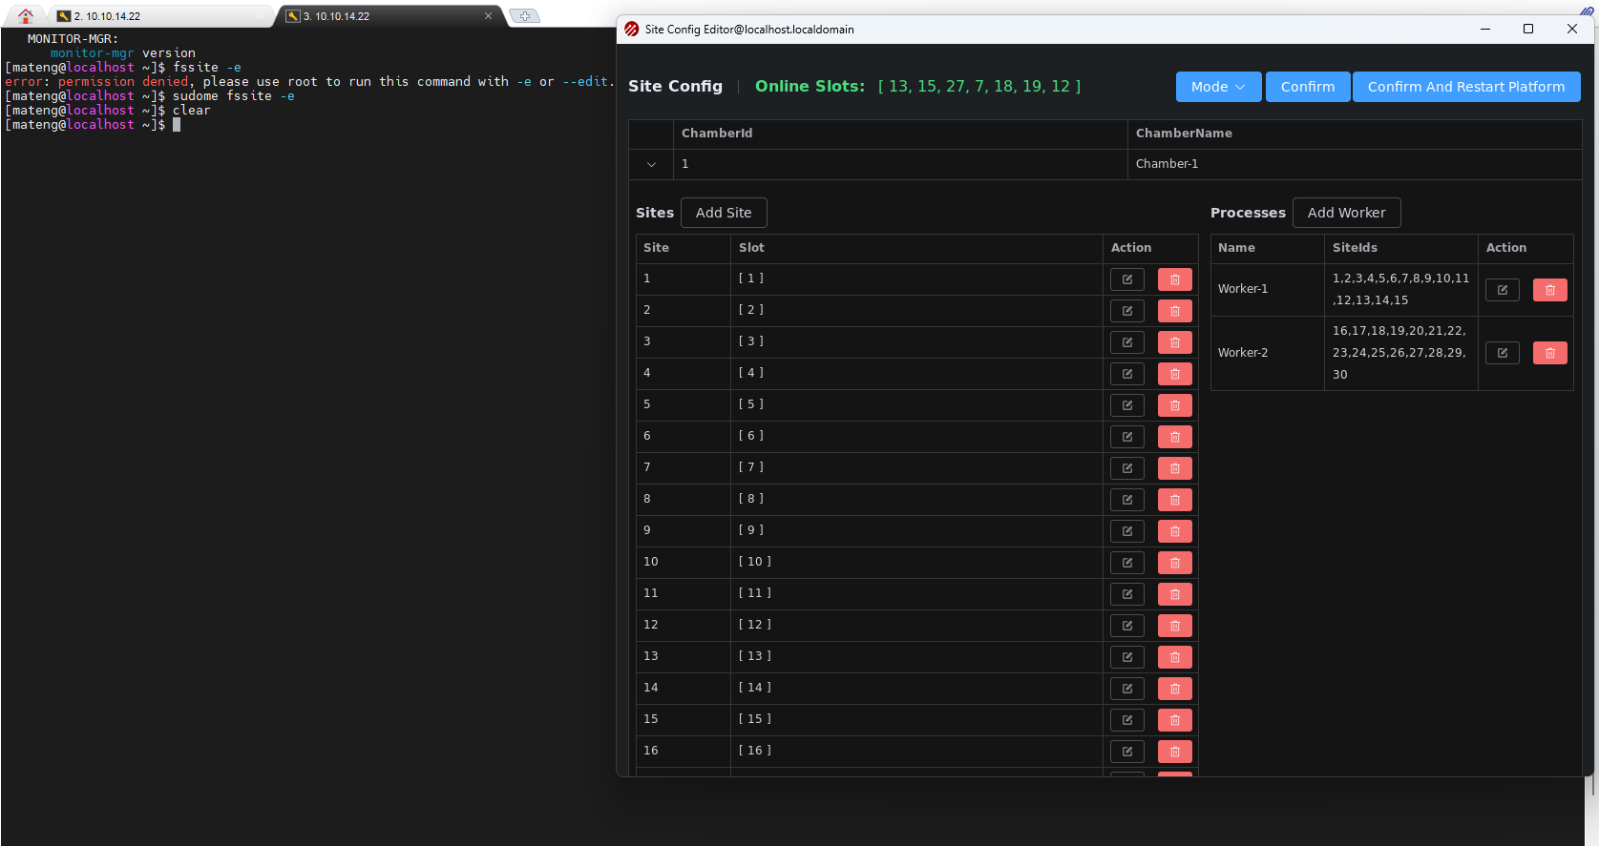
（登录自己账号直接执行fssite -e是提示没权限打不开的，当sudome命令打开的时候执行sudome fssite -e可以临时通过root的权限执行并打开）
由于每条通过sudome来发送的命令都有详细的日志记录，所以合规性在可控范围之中，因此，对于核心业务服务器22，sudome命令状态为常开状态，管理员需要定期审计命令日志。另外4个服务器为常闭状态，有需要的时候开通。【状态同步记录到环境看板】
后续计划，
- 中心日志服务器10.10.14.100，需要定时主动拉取5个业务服务器的sudome命令执行日志进行备份归档，以备后续如果有业务服务器宕机，及时进行日志分析。
- 脚本进行一键式部署
- 开关做到网页上，申请就开，用完自动关闭。

